广元市风光互补发电和LED照明系统改造项目概况
Solar photovoltaic component and scenery complementary power generation systems and LED lighting applications project
风光互补发电和LED照明系统，是由四川省科技厅推荐的国家金太阳示范工程”和十二五规划的推广项目。金太阳示范工程是我国促进光伏发电产业技术进步和规模化发展，培育战略性新兴产业，支持光伏发电技术在各类领域的示范应用及关键技术产业化的具体行动。发展低碳经济已成为目前经济发展的必由之路，广元市在国内率先提出“后发地区，低碳重建”的发展思路，并被评为“全国低碳贡献城市”，利州区地处市城区，近年来大力开展了低碳经济试点示范工作，在普及低碳理念、推广清洁能源、开展低碳项目等方面做出了显著的成绩，风光互补发电和LED照明系统属于清洁能源普及项目，是典型的低碳项目，该项目的实施，将会为利州区低碳发展、开展科普教育、普及低碳知识、树立低碳理念等方面起到良好的示范作用。
广元市利州区莲花初级中学风光互补发电和LED照明系统改造项目项目由广元市利州区科技局组织实施，四川虹源科技有限公司具体承建。项目总投资51.13万元，共安装风力发电机4台套、太阳能电池组件24台套、储能设备3台套、零毫秒自动逆变器1套、LED照明灯1011套等，已完全解决该校教学楼、学生宿舍楼、办公楼、食堂、路灯和公共光彩工程的全部照明用电。通过改造，将全校原用电功率从55.98kw减少到4.7kw，可每年节省电网电量146904kwh，节约电费76765元，减排二氧化碳126002kg。6年半即可从节约的电网电费中收回投资。该项目将原有的全部日光灯管、白炽灯泡改造成LED节能灯，其特点是光线柔和，接近自然光，幅射少，特别有利于学生的身体健康，尤其是对眼睛的保护，且与普通白炽灯相比节能90%。该项目可在设备损坏或极端天气设备不能使用的情况下达到48-72h不间断供电。该项目使用的多晶硅光伏组件使用年限25年，并网逆变器和储能铅酸蓄电池设备使用年限3至5年，LED节能灯10年内以旧换新，太阳能电池组件转换率不低于6%，输出功率衰减率两年内不高于4%，10年内不高于10%，25年内不高于20%，该项目安装了智能监测系统，可实现远程监控，在国内尚属首创。
前后用电情况对照表
项目 | 改造前 |  |  | 改造后 |  |  | 对照情况
项目 | 功率  （kw） | 年用电（kwh） | 年电费金额（元） | 功率（kw） | 年用电（kwh） | 年电费金额（元） | 对照情况
教学楼 | 12.44 | 35827 | 18630 | 2.4 | 6912 | 3594 | 年节约用电28195kwh，节约电费18630元，减排二氧化碳22133kg。
办公 | 27.56 | 79372 | 41273 | 1.5 | 4320 | 2246 | 年节约用电75052kwh，节约电费41273元，减排二氧化碳65670kg。
食堂、宿舍 | 11.47 | 33033 | 17177 | 0.6 | 1728 | 898 | 年节约用电31305kwh，节约电费17177元，减排二氧化碳27391kg。
路灯及光亮工程 | 4.51 | 12960 | 6739 | 0.2 | 608 | 316 | 年节约用电12352kwh，节约电费6739元，减排二氧化碳10808kg。
合计 | 55.98 | 161192 | 83819 | 4.7 | 13568 | 7054 | 年节约用电146904kwh，节约电费83819元，减排二氧化碳126002kg。

四川虹源科技有限公司是专门从事太阳能光伏组件及风光互补发电系统和LED照明应用产品研发、生产、销售为一体的高科技企业.公司聘请了光伏业、风能业资深人士和多名专家学者为研发顾问，拥有多名高、中级职称的专业技术人才，并引进了国外先进的检测仪器和生产设备。公司专注于绿色能源，风光互补发电和LED照明系统应用产品推陈出新，注重研发生产技术的先进化、产业化和专业化。可靠的技术保障得到了四面八方客户的有力支持，我们恪守不断创新和优化的信念，生产让老百姓用得起的绿色电力。把太阳、风赐予我们的能量传给世界每一个角落！每一个人！
Sichuan Hong source science and technology limited company is specialized in solar photovoltaic component and scenery complementary power generation systems and LED lighting applications product R & D, production, sales as one of the high-tech enterprise. The company hired a photovoltaic industry, wind power industry veteran and a number of experts and scholars for research and development consultant, has a number of high, intermediate titles in professional and technical personnel, and the introduction of foreign advanced production equipment and testing instruments.The company focused on green energy, power generation and LED lighting application products bring forth the new through the old, focus on R & D and production of advanced technology, industrialization and specialization. Reliable technical support received from all sides customers the strong support, we adhere to the innovation and optimization of faith, the production that people with affordable green power .The sun, the wind has given us the energy to every corner of the world!
◆太阳能微型发电站
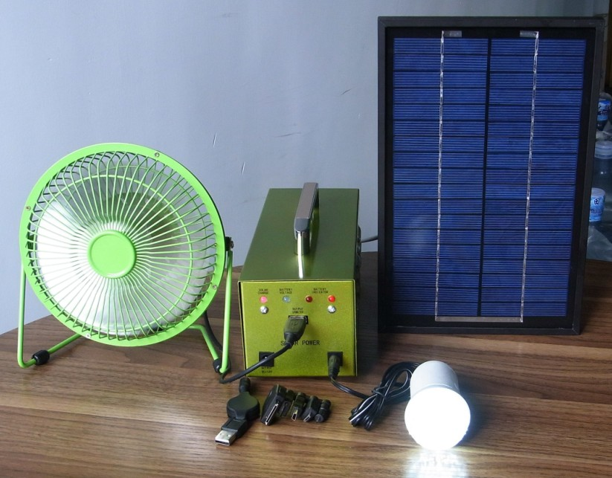

品 牌(Brand) | ANYSOLAR | 型 号(Model) | HF-3WP
太阳能板功率(solar panel) | 3W 18V（Wp） | 蓄电池容量(storage battery) | 12V4AH （AH）
主机负载输出容量(output capacity of host load) | 84（W） | 输出电压(output voltage) | 5V 12V
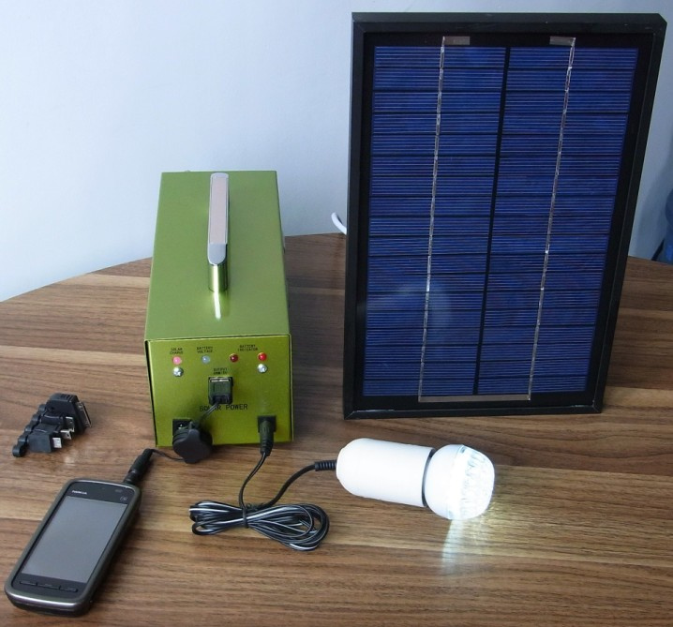

品 牌(Brand) | ANYSOLAR | 型 号(Model) | HF-5WP
太阳能板功率(solar panel) | 5W 18V（Wp） | 蓄电池容量(storage battery) | 12V4.5AH （AH）
主机负载输出容量(output capacity of host load) | 90（W） | 输出电压(output voltage) | 5V 12V

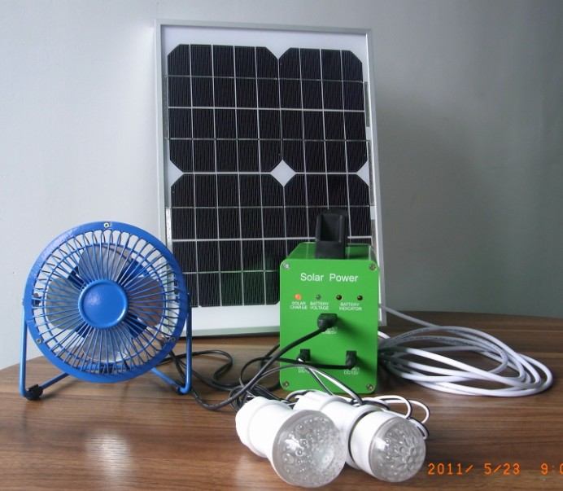
品 牌(Brand) | ANYSOLAR | 型 号(Model) | HF-10WP
太阳能板功率(solar panel) | 10W 18V（Wp） | 蓄电池容量(storage battery) | 12V 6AH
主机负载输出容量(output capacity of host load) | 60（WH） | 输出电压(output voltage) | 5V 12V

◆多晶硅太阳能电池组件
Polycrystalline Silicon Solar Module
太阳能电池特征 Solar Cells Features
- 高转换效率太阳能电池片
Top conversion- efficiency solar cell
- 先进晶体硅构造技术的太阳能电池，有效截留阳光
Entrapping light through advanced textured solar cells in crystalline technology
- 外观精美的太阳能电池片
Unique esthetic appearance of cells
- 良好的弱光效应，在光线不足的情况下也能保证良好的能量输出
Outstanding energy output in low light conditions through high shunt resistance
太阳能电池组件特征Solar Modules Features
- 使用高转换效率电池片，高峰时段通过电池的电量更多
High-efficiency silicon solar cells, More power in peak hours through cells
- 太阳能板性能最优化，标称电压12/18/24V DC
Optimized module performance with Nominal Voltage 12/18/24V DC
- 太阳能板采用旁路二极管避免热斑效应，电池片嵌入TPT和EVA板中
Bypass diodes to avoid hot-spot effect, Cells are embedded in a sheet of TPT and EVA
- 太阳能板采用3.2毫米高透光率、低铁、超白、钢化玻璃，电池片独有美观外形
3.2mm high transmission, low-iron tempered glass, Unique esthetic appearance of cells
- 太阳能板美观，牢固，其阳极氧化铝框架，易于拆装，耐高风及大雪荷载，抗腐蚀。
Attractive, stable, heavy duty anodized aluminum frames with convenient mounting-access, for high wind-pressure and snow-load
- 太阳能板背面框架装有排水孔，使雨、雪无法在框架内腔集聚，也无法在寒冷的季节冻住框架或甚至使框架弯曲
The backside frames are equipped with drainage holes. So can eliminate the risk that rain or snow water may accumulate in the frame lumen and freeze or even bend the frame in cold season.
- 太阳能板25年有条件保修，符合国际认证标准CE/ROSH/IEC/TUV
25 Years Limited Power warranty, Certification: CE
Solar Modules Applications 太阳能组件的应用
大型太阳能组件专为达到直流1000伏，连接至电网的电力企业设计
Design for grid-to solar systems up to 1000VDC

太阳能板用于供蓄电池充电和大型独立太阳能发电系统
Ideal for battery charging and for large solar complete systems
◆太阳能LED路灯
序言 Preface：
我们知道全球照明用电占全部用电的20%，而其中的很大一部分又是用在户外照明。中国也不例外。据统计中国已经安装的路灯大约有2亿盏之多。路灯的平均功率大约是200瓦，假定每天开启时间为10小时，那么每天就是2度电，365天就是730度电，2亿盏就是1460亿度电。而中国最大的水电站长江三峡水电站的26台机组完全投产以后每年的发电量才847亿度电。所以所有路灯所用电量大约为2个三峡电站的发电量。这决不是一个小数字。
As we know, the global lighting consumes whole electricity 20%, most for outdoor lighting. According to statistics, there’re installed street lights up to 200 million sets in China, average power of street lights is about 200W, if each street light works 10hours, it consumes 2KWH per day, and 730WKH one year (365days), so 200 million sets of street lights consume electricity 146billion KWH each year. Chinese largest Sanxi hydropower station assembles 26 complete sets of machines and only generates electricity 847 hundred million WKH each year, we can see about two Sanxi hydropower stations generate electricity can be enough to satisfy annual electricity consumption for all of street lights.
太阳能LED路灯的优点：
Advantages of solar street led lights

*太阳能供电：绿色，环保，节能，零耗能（不交电费），独立发电，太阳光发电，
Solar energy supplies electricity: Green, environment friendly, saving-energy, and zero energy wasting (don’t pay for electricity fee), complete to generate electricity

*安装方便：选好阳光充足的地方，埋地固定即可，不用挖沟铺设电缆，节省人财物力。
Easy to install: Convenient to install, don’t need to dig channels and bury cables, save labor cost and resource cost

*亮度高：LED路灯亮度比较传统路灯，100W的LED灯可以取代250W的高，低压钠灯，LED可以节能2.5倍。
High brightness: LED light 100W can replace high-pressure sodium light 250W; LED light is more than 2.5 times as energy saving as high-pressure sodium light.

*寿命长：传统钠灯4000小时，LED50000小时，可以用14年不用换，免维护费用。
Long Life span: pressure-sodium light 4000hours, LED 50000hours; don’t need to change led light in 14 years, free maintenance

*一次投入：只需一次投入费用，维护费用几乎为零。
Low investment: one time investment, and no maintenance cost

*我公司设计的太阳能LED路灯是采用先进的技术控制系统，其中包括恒流稳压，光控时控，智能利用峰值功率等，达到了更优化合理设计。低成本节能环保产品。
*外观美，灵活设计，可以量身订做，根据客人需要设计，
Our company designs solar street led lights with advanced control technology including stable current, voltage regulation, light control, time control, intelligent peak power application etc.
Our design is more reasonable and optimized. Solar street led light is low costing and energy saving, nice, flexible on design and customer-made.

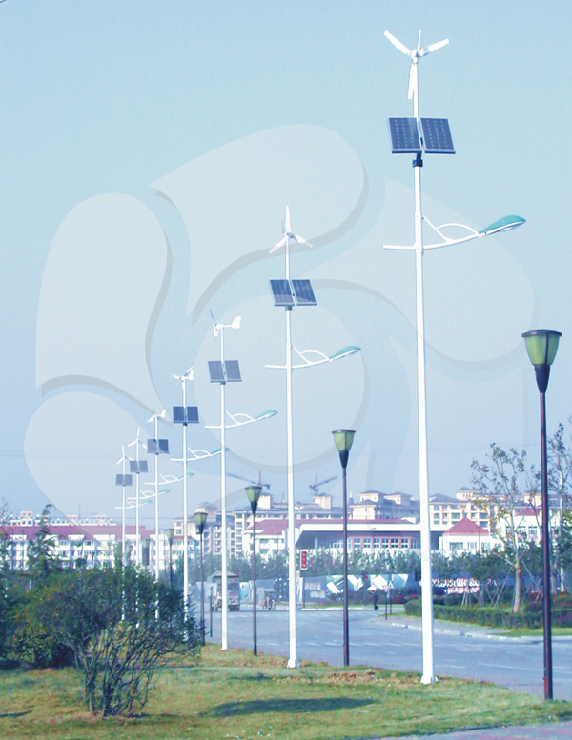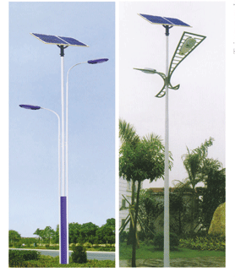
编号：HL-0100 编号：HL-0101
路灯参考图片。(Reference pictures)

型号Item No | 系统电压  Voltage of system | 总功率  Total Power | 太阳能板  Solar Panels | 蓄电池组  Storage batteries | 控制器  Controllers | LED颗数  Quantity of LED | 色温  Color Temperature | 防护等级Protection Class | 安装高度  Height
HNT-001 | DC 12V | 20W | 17.6V/75W | 12V//60AH | 12V/10A | 1W*18PCS | 5000K/3000K | IP65 | 4-5m
HNT-002 | DC 12V | 40W | 17.6V/150W | 12V//120AH | 12V/10A | 1W*36PCS | 5000K/3000K | IP65 | 5-6m
HNT-003 | DC 24V | 60W | 17.2V/130W*2PCS | 12V/90AH*2PCS | 24V/10A | 1W*54PCS | 5000K/3000K | IP65 | 6-7m
HNT-004 | DC 24V | 80W | 17.9V/150W*2PCS | 12V/120AH*2PCS | 24V/10A | 1W*72PCS | 5000K/3000K | IP65 | 7-8m

